**Tapa Gümnaasiumi parkla**

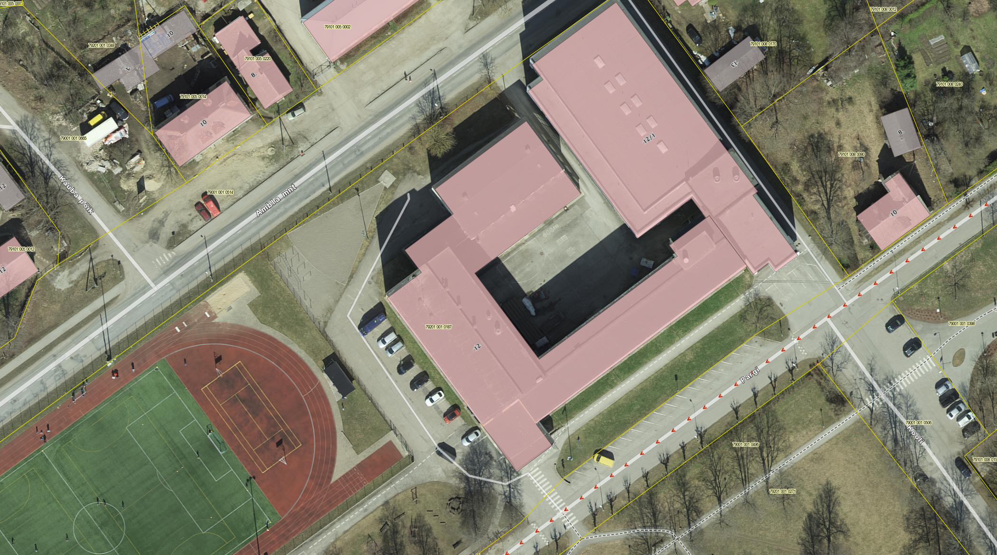

993m²

Parkla ala piir

Parkla al